*Консультация для родителей*

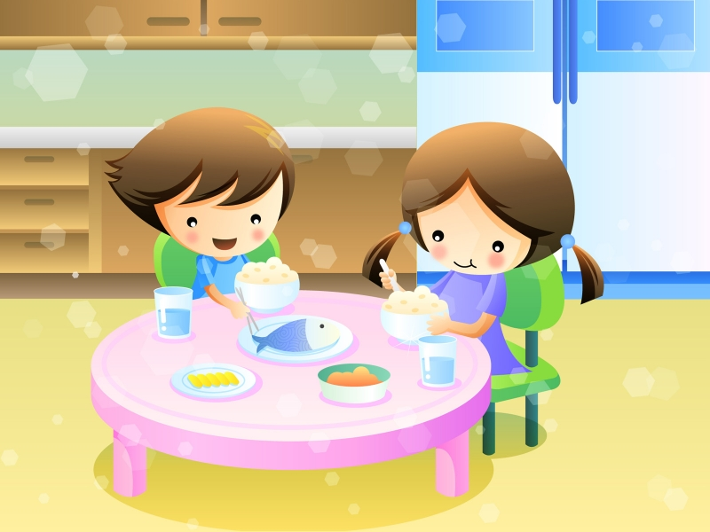Питание для детей дошкольного возраста - это источник энергии и лекарство от многих болезней. Если вы действительно хотите, чтобы ваш ребенок имел крепкое здоровье, был красивым, физически и духовно активным, гармонично развитым, и с хорошим иммунитетом, то правильное питание должно быть основой в его жизни. Ребенок в старшем дошкольном возрасте может питаться почти также как и его родители, но в тоже время стоит учитывать норму его суточного рациона и балансировать присутствие белков, жиров и углеводов. Так что, питание ребенка старшего дошкольного возраста – это все же отдельное меню, требующее тщательного подбора продуктов и, конечно же, внимания родителей.

В дошкольном возрасте организм малыша уже не требует большого количества калорий и животных белков, в это время важно следить за увеличением в рационе белков и растительных жиров. По совету диетологов, самое оптимальное соотношение жиров, углеводов и белков должно быть 1:4:1. Соблюдение этих норм объясняется тем, чтобы ребенок был сытым, а его пищеварительная система не давала сбой. В этом возрасте у ребенка уже *вырабатывается* [*аппетит*](http://mamochki-detishki.ru/ploxoj-appetit-u-rebenka-kak-ego-povysit/) и стоит прислушаться к нему, если он не испытывает чувства голода, не стоит насильно заставлять принимать пищу.

Важно правильно кормить ребёнка, и корректировать все отклонения в деятельности желудочно-кишечного тракта. Исключить из рациона питания продукты и блюда, которые могут оказать раздражающее действие на органы пищеварительной системы. Соления, консервы и копчения ребенку в пять лет можно давать, но только исключительно в ограниченных количествах и несколько раз в месяц. Блюда, содержащие много жиров, не стоит подавать во вторую половину дня и тем более на ужин, так как жиры очень долго перевариваются.

Не менее важным при составлении рациона ребенка является разнообразие продуктов, и разнообразие кулинарной обработки. Особое значение имеют белки т.к. они являются строительным материалом для всех органов и тканей. Получить их можно из таких продуктов как: мясо, рыба, молочные продукты, яйца и др., В организм детей должны поступать белки животного и растительного происхождения (для получения аминокислот).В меню будущего школьника обязательно нужно добавлять овощи – можно и нужно жарить, тушить, фаршировать кабачки и цветную капусту. Готовить голубцы, драники, рагу и запеканки. Приучать ребенка к рыбным блюдам, ее можно как жарить, так и приготовить на пару. К гарнирам из всевозможных круп, подавайте заливное мясо, тушеную птицу, котлеты и бефстроганов. Не забывайте, что однообразное и небогатое витаминами питание, всячески отбивает аппетит и может привести к ухудшению здоровья малыша.

На завтрак дошкольнику можно готовить молочные каши, фруктовые запеканки с творогом, молоко с хлебом и сливочным маслом, йогурты собственного приготовления. Если у малыша отличный аппетит, то обеды для этого возраста можно готовить из двух блюд: первое и второе. Вначале можно подать суп, а на второе блюдо – котлетки, рыбу или тушеное мясо с гарниром. Один раз в неделю можно приготовить, что-то необычное. Например, [пиццу для детей](http://volshebnaya-eda.ru/detskoe-pitanie/detskie-recepty/picca-dlya-detej/), приготовленную из овощей, зелени и колбасы, которая порадует многих детишек этого возраста. Следите за тем, чтобы ребенок в течение дня обязательно получал салат из свежих и сырых овощей, это отлично помогает правильному пищеварению. В приготовлении салатов рекомендуется использовать зеленый лук, петрушку, сельдерей и укроп.

*Для профилактики заболеваний необходимо проводить дополнительную витаминизацию рациона детей.*

Ваши дети ходят в детский сад, здесь они получают трехразовое питание. Заранее ознакомьтесь с меню детского сада и старайтесь не допускать однообразия в еде. Следите за рационом питания ребенка, и он всегда будет в отличном настроении, бодрым и здоровым!